Lundi 20 janvier, nous avons découvert le kinball avec Emilie . C’est un sport qui vient du Québec.
Il se joue avec un gros ballon que l’on gonfle avec un compresseur.
Nous avons touché le ballon et dit comment on le trouvait : doux, en tissu, mou, rebondissant, léger, glissant.
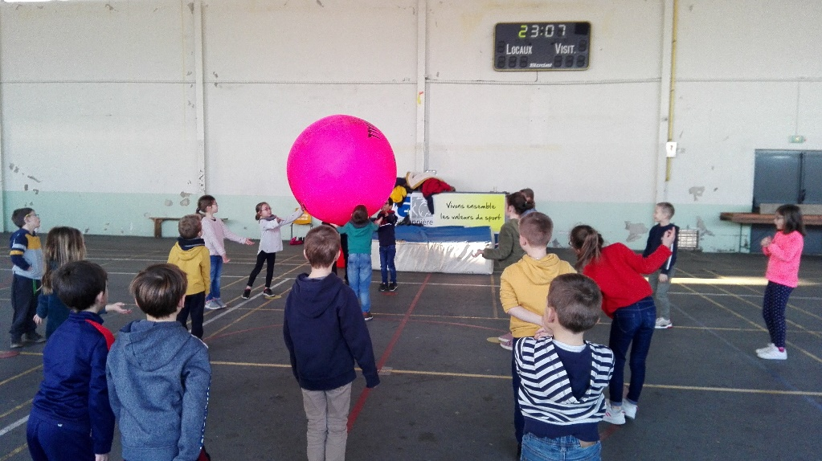
Nous avons observé sa forme. Il est rond comme une tomate, un cercle, un petit pois, une balle, un soleil, une grosse bille.
Pour jouer au kinball, il faut pousser le ballon avec les deux mains.
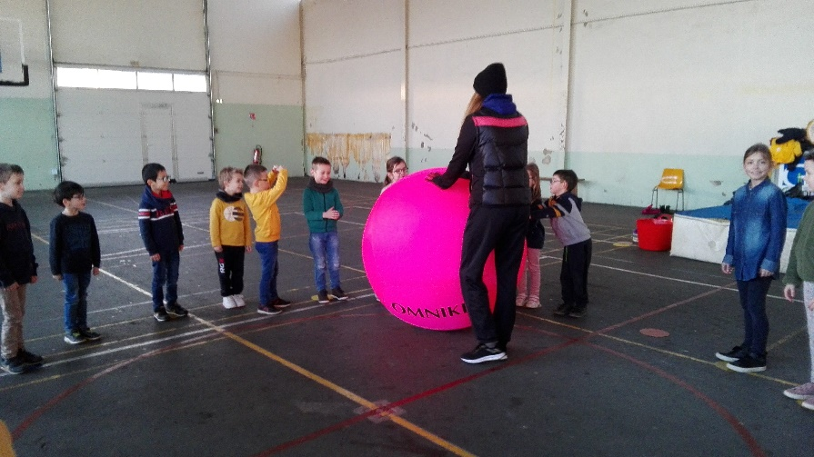

Lors d’un jeu, il fallait toucher les élèves à l’intérieur du cercle. Autre jeu : porter le ballon sans qu’il tombe par terre.
